JEGYZŐKÖNYV

Operációs rendszerek BSc

2022. tavasz féléves feladat

Készítette: **Kola Sándor**

Neptunkód: **B8GU52**

**A feladat leírása:**

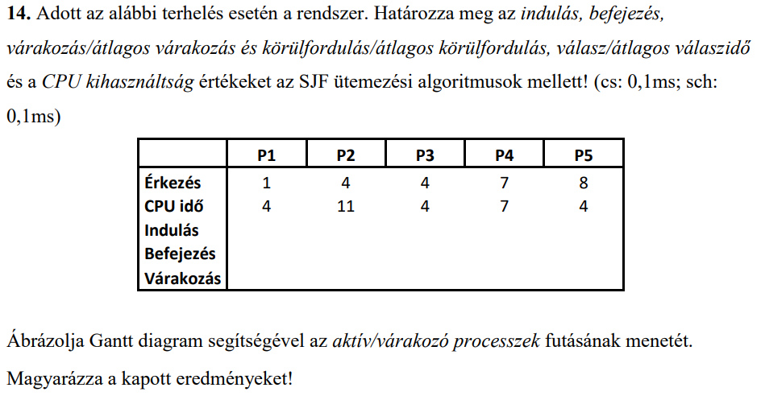

**A feladat elkészítésének lépései:**

Excel segítségével az adott táblázat üres celláit kitöltöm. Mivel SJF ütemezés van a feladatomban ezért az annak megfelelő algoritmus szerint járok el. Az SJF ütemezés lényege hogy a már beérkezett processzek közül mindig azt fogja futtatni, amelyiknek a CPU ideje a legrövidebb. Az indulásokat manuálisan számoltam ki, míg a befejezést az adott processz indulásának és CPU idejének összegével, a várakozást pedig az érkezés és az indulás különbségével. Ezek után megkaptam az egyes processzek minden adatát, amire a továbbiakban szükség van. Az Excel függvényeinek segítségével kiszámoltam a feladatban kérteket.

**A futtatás eredménye:**

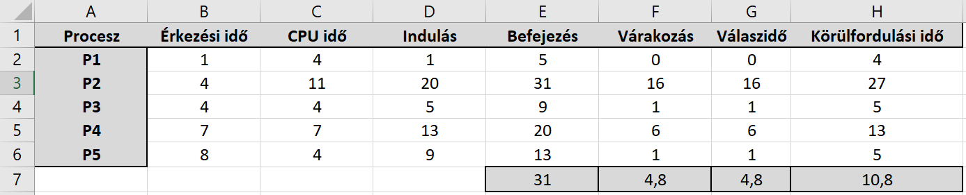

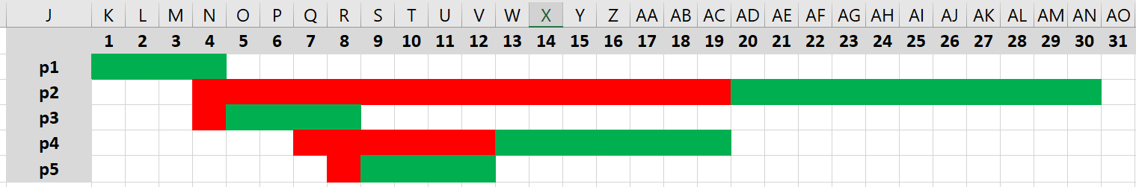

**A feladat leírása:**



**A feladat elkészítésének lépései:**

1. Létrehoztam egy c fájlt, amibe include-oltam a fontos header állományokat.

2. Két integer változót létrehoztam, egy child és egy stat nevűt, illetve egy double típusút

is, amivel majd mérem a program futásának idejét.

3. Forkolom a child-ot.

4. Egy eldöntendő vezérlő szerkezettel megvizsgálom, hogy a child változó egyenlő e

nullával, mert ha igen akkor a system nevű paranccsal meghívom az ls -R nevű

parancsot, mely kilistázza a fájlokat, és mappákat.

5. Egyébként pedig a szülő, a wait-tel vár a futó parancsokra, majd kiírja a printf a child

visszatérési értékét.

6. Double típusú változót hozok létre, a futás idejének végére, melyet kiíratok a program

futásának végén.

**A futtatás eredménye:**



